径流演进
数据集为2005-2017年期间的努列克坝数据，分别为日期、降水量、平均气温、最高气温、最低气温、土壤体积含水量、蒸散发量、雪水当量、融雪量以及流域径流量。
代码使用LSTM进行预测径流。
洪水演进：
Unity集成的数据孪生模型。
点击exe后，进入界面，通过输入右上角边框并回车后即可开始洪水演进
点击下方河道任意一点就会在边框右边显示该点位的流速水位。
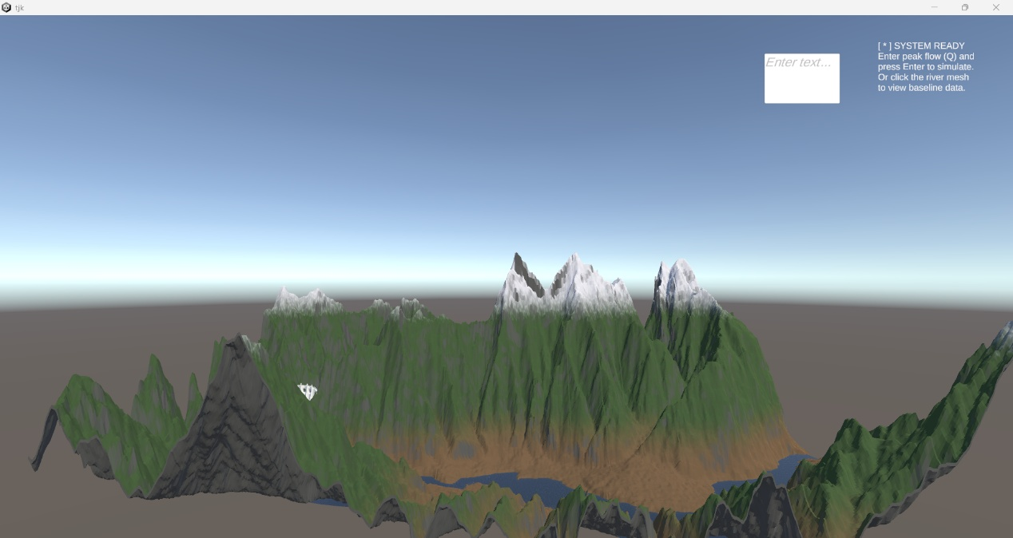
按鼠标右键是移动视角。WASD代表前进向左后退向右。按住ctel+WASD可快速移动。

